
クイックガイド
遠隔管理ソフトウェア
iRAS

このたびは、弊社製品をお買い上げいただき、誠にありがとうございます。
本書は、遠隔地にあるデジタルレコーダー等にネットワーク経由でアクセスしてライブ映像監視などをする遠隔管理
ソフトウェア（iRAS）の基本的な使い方について、解説するクイックガイドです。
詳しい使用方法については、iRAS取扱説明書をご参照ください。
iRAS取扱説明書は、以下のWebからダウンロードしてご利用ください。
https://selco.ne.jp/download/

本書と取扱説明書をよくお読みの上、正しくお使いください。

本ソフトウェアは以下のOS、パソコンでのご利用を推奨いたします。
OS | Microsoft® Windows® 7  Microsoft® Windows® 8  Microsoft® Windows® １０  Microsoft® Windows® １１
CPU | Intel Core i5-3570K 3.3GHz以上
RAM | 4GB以上
VGA | ATI Radeon HD 7700または、NVIDIA GeForce GTX650以上（1280x1024、32bpp以上）、マルチモニター
LAN | 10/100Mbps Ethernet以上

【製品に関するお問い合わせ先】
セルコ株式会社 カスタマサポート室
E-mail：info@selco.ne.jp
TEL：075-501-0070（代表） FAX：075-592-4275
〒607-8326
京都市山科区川田御出町14番地3
TEL：075-501-0070（代表） FAX：075-592-4275

★インストール
iRASソフトウェアをインストールしてください。
１）インターネットにつながっているWindowsパソコンをご使用の場合、以下のSELCOのWebサイトで、iRASの最新版をダウンロードしてしてください。
https://selco.ne.jp/download/
iRAS（遠隔管理ソフトウェア）

SELCOのWebサイトを利用できない場合は、デジタルレコーダーに添付のCDを使ってインストールしてください。
２）ダウンロードしたZipファイルを解凍するか付属のインストールCDをWindowsパソコンにセットします。
３）解凍してできる、もしくはiRASフォルダ内の“setup.exe”を実行します。
４）インストール画面が表示されますので、画面のメッセージに従って、インストールしてください。
インストール中に表示される主な画面を以下に示します。
- インストーラを起動すると、最初に右図の画面が表示されます。  プログラム稼働時の言語を選択します。  ・インストール先  →特に問題なければ初期値のままとしてください。 | 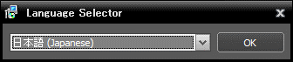  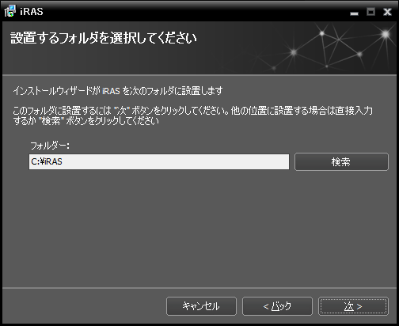
(2)「iRASインストールウィザードへようこそ」画面が表示されたら、[次>]ボタンをクリックします。  (3) iRAS設置画面が表示され、インストールが始まります。 | 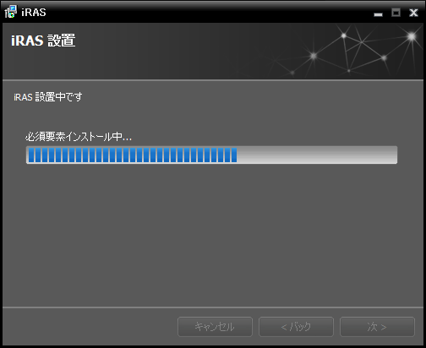
(4) 次のインストール画面が表示されたら「閉じる」ボタンをクリック  して、インストールを完了させます。 | 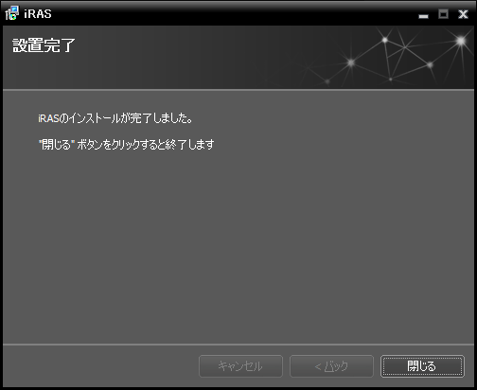
(5) iRASが起動され「初期パスワードが設定されていません。」のメッセージが表示されます。  パスワードなしにプログラムを使用するのはセキュリティ上望ましくないため、パスワードを設定してご使用ください。 | 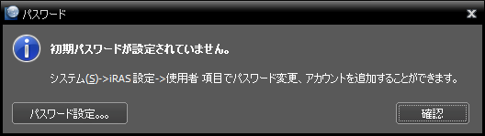

★ソフトウェアの起動・終了、メイン画面概要
１．起動・終了
１）Windowsの[スタート]ボタンから[すべてのプログラム]→[iRAS]→[iRAS]を選択して、起動します。
２）[システム]→[終了]を選択して、終了します。

２．メイン画面概要
iRASを起動すると以下のような画面が表示されます。
主な画面構成を以下に示します。
スクリーン

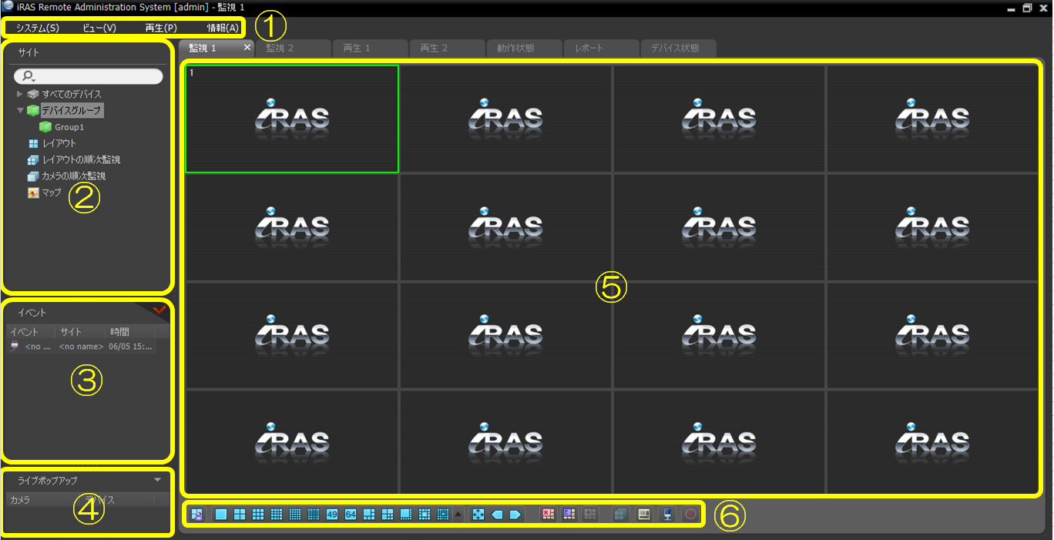

- 【メニューバー】
- 【サイトリスト】 登録されたデバイス。
マウスでパネルにドラッグ&ドロップしてデバイスに接続。
- 【リアルタイムのイベントのリスト】
登録されたデバイスから通知されたイベントのリストを表示。
- 【ライブポップアップリスト】
現在iRASに挙がったポップアップ画面のリストを表示。
- 【パネル】 監視映像スクリーン、再生映像スクリーン、ログ、動作状態などを 表示するタブで構成。
- 【パネルのツールバー/タイムテーブル】
パネルの種類によってツールバーやタイムテーブルを表示。

～
①
⑥6

★遠隔サイトの登録
遠隔管理するデジタルレコーダーやネットワークカメラを登録してください。
登録時の説明に使用するシステム構成例を以下に示します。
ネットワークの形態により、同一ネットワーク内のデジタルレコーダーに接続する場合とインターネットを経由して遠隔地にあるデジタルレコーダーに接続する場合がありますが、登録は同じ画面を使って行います。
●システム構成例の3台のデジタルレコーダーを登録する各入力データ例を下表に示します。
DVR場所 | 接続形態 | IPアドレス（FEN名*）
本社構内 | 同一LAN内 | 192.168.0.129 （*1）
大阪支社内 | インターネット経由 | 111.222.333.444 （*2）
福岡支社内 | インターネット経由 | Fukuoka_1 （*3）
（*1）: DVRの固定（プライベート）IPアドレス
（*2）: ルーターのWAN側固定（グローバル）IPアドレス
（*3）: DVRのネットワーク設定でFEN名欄に登録した名前

【参考】
・IPアドレスを指定してiRASを使ってアクセスする場合、固定IPアドレスをお使い頂くことをお薦めします。
DHCPモードの場合、停電などが発生した時にIPアドレスが変わり、アクセスできない可能性があります。
・インターネット経由でIPアドレスを指定してアクセスする場合、グローバルIPアドレスが必要です。
⇒グローバルIPアドレスについては弊社にてNTTコミュニケーションズのインターネットサービスへの取次ぎができますので営業担当までご相談ください。
⇒インターネット側から iRAS でデジタルレコーダーに接続できるように、DVR側ルーターにポート転送設定を
しておく必要があります。
・IPアドレスの割り振りやポート転送設定などは、お客様拠点のネットワーク管理者にご相談ください。

１）離れた支店などにあるデジタルレコーダーの登録方法を以下に示します。
(1) iRASを起動し、メニューバーより[システム]-[iRAS設定]-[デバイス]をクリックします。  ・DVR等を登録するには、DVRが稼働中でネットワーク  接続できる状態である必要があります。  (2)「サイトパネル」内の[すべてのデバイス]をクリックして、右のサイトリストの下段にある＋ボタンをクリックします。 | 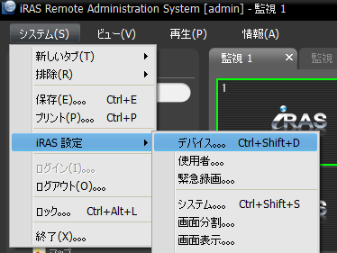  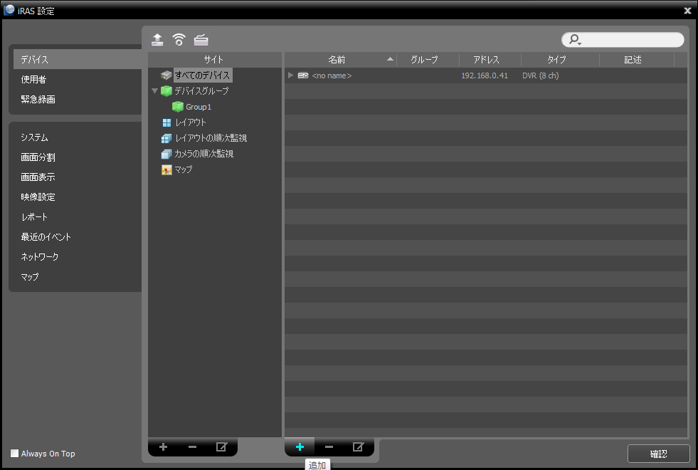
- 右図の「デバイス検索」画面が表示されるので、必要な情報を入力して検索してください。  - [自動検索(LAN)]：LAN環境にあるデバイスをリストに表示します。  - [IPアドレス]：デバイスのIPアドレスを入力します。二つ以上のデバイスを登録する場合、IPアドレス範囲を入力して一度に検索することもできます。  - [FEN]：FENサーバーに登録したDVRのFEN名を入力します。（デジタルレコーダーでネットワーク設定のFENの設定が必要です。）  - [ドメイン名]：デバイスがドメイン名サービスを使用する場合DNSサーバーに登録されたデバイスのドメイン名を入力します。  - デバイスが見つかると、リストに表示されます。  登録したいデバイスの左の□チェックボックスにチェックを入れ、右下の[デバイス登録]ボタンをクリックします。「ユーザー認証」に「ID」「パスワード」を入力してデバイスを登録します。  【注意】  「ID」、「パスワード」は、アクセスするデジタルレコーダーに事前に設定したものを使用します。  【参考】  「名前」は初期状態でDVRの[システムの設定]-[一般]の「サイト」で設定した文字列が表示されます。iRASの初期状態では「デバイス名同期化」にチェックが入っています。 | 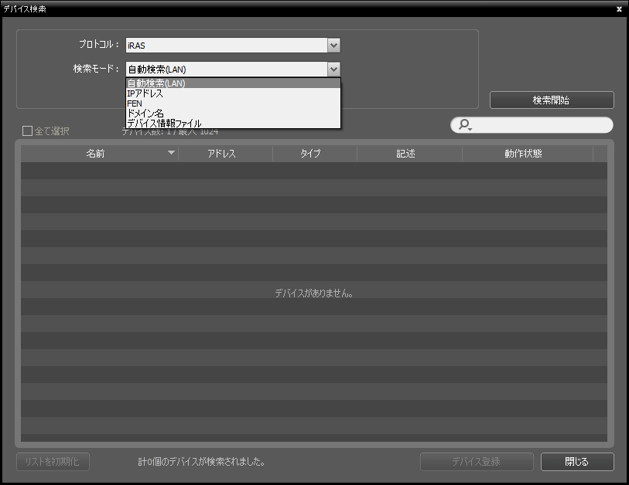
★ライブ映像監視
１）iRASを起動後、「サイトパネル」内の表示したいデジタルレコーダー（またはカメラ）のアイコンを監視タブのスクリーンへマウスでドラッグ＆ドロップします。  以下のようなアクセスしたデジタルレコーダーに接続されているカメラのライブ映像を表示します。 | 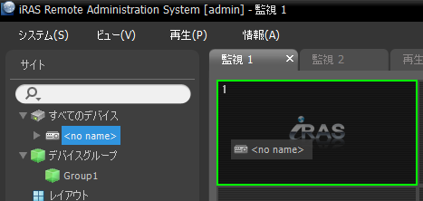

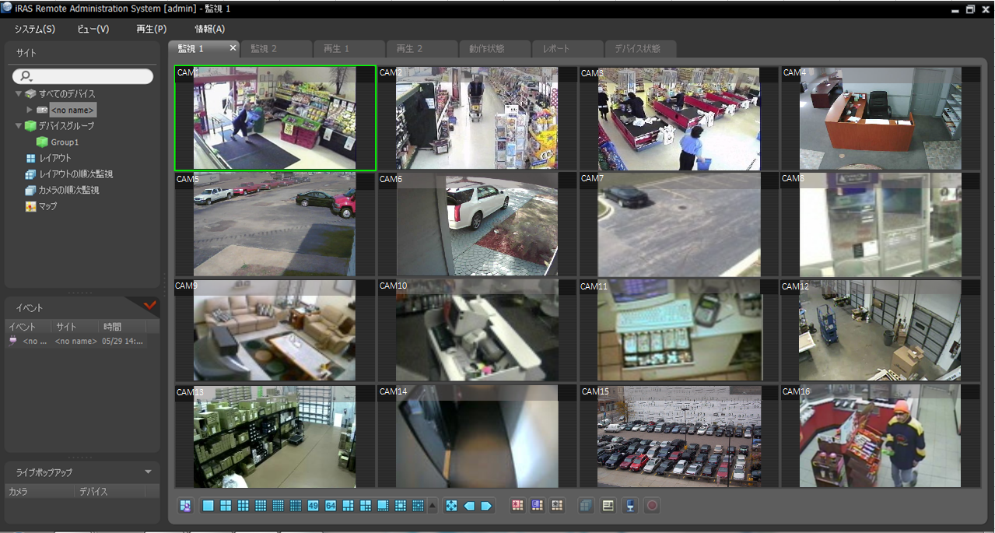

２）1つのカメラチャンネルの映像を一画面表示にする
(1)表示したいカメラの映像をマウスでダブルクリックすると、選択したカメラの映像を一画面表示できます。
(2)一画面表示状態で、再度、マウスをダブルクリックすると、元の分割表示画面に戻ります。

監視パネル下段にあるツールバーのアイコンを使って表示を切り替えることもできます。
全画面表示に切り替えます。
元に戻すのは、マウス右ボタンメニューで「フルスクリーンを閉じる」を選びます。
表示画面モードを切り替える
３）ライブ映像の表示をやめる  メニューバーの[システム]の[排除]-[すべてのカメラ]をクリックしてください。 | 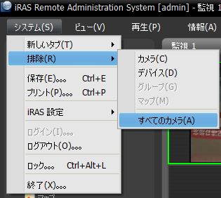

★録画映像の再生・検索・保存
１）iRASを起動後、「サイトパネル」内の表示したいしたいデジタルレコーダー（またはカメラ）のアイコンを再生パネルのスクリーンへマウスでドラッグ＆ドロップします。
以下のようなアクセスしたデジタルレコーダーに接続されているカメラの録画映像を表示します。
各カメラ映像の下中央に録画された日付と時刻が表示されます。
【参考】
接続直後に映像が表示されるのは、表示直前に録画した最後のカメラ映像1台のみです。

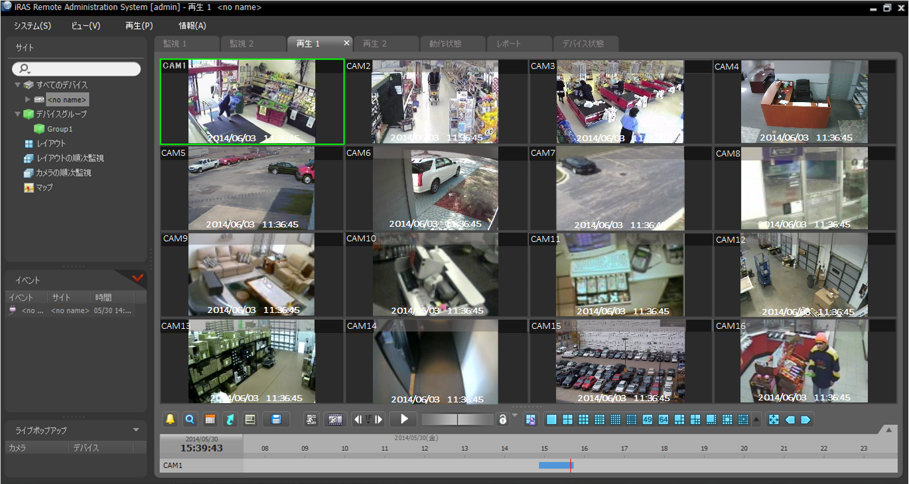
①再生/停止
③イベント検索
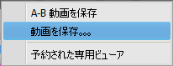
⑤動画保存
②日付・時刻指定
④ジョグシャトル

【操作】
- 別の操作に移るときには、常に「停止」ボタンを押してから行います。
- タイムテーブルをマウスでクリックして、その時刻に移動することができます。
任意の日時を指定して再生したい時は、ボタンを押して「移動」で日付と時刻を指定して再生します。
- 「イベント検索」ボタンでイベント録画を検索できます。通常の検索に戻るときは、ボタンを押します。
- ジョグシャトルの縦線を右へマウスドラッグすると高速再生、左にドラッグすると高速逆再生をします。マウスボタン から手を離すと縦線が中央に戻ります。（ロック）ボタンを押してから縦線をドラッグすると、縦線はその位置で止まり、該当する速度で再生されます。

２）録画映像の保存（バックアップ）
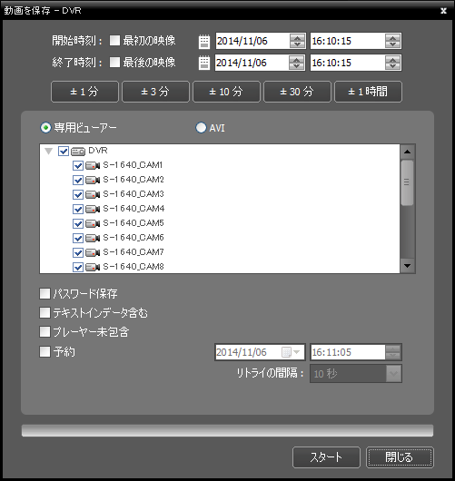
録画映像をファイルに保存する場合は⑤の「動画保存」ボタンをクリックします。「動画を保存」画面が表示されたら、取り出したい映像の日付時刻などの保存条件を設定して「スタート」ボタンをクリックします。ファイル名を入力して「保存」ボタンをクリックすると映像ファイルの保存を開始します。

３）再生映像の表示をやめる
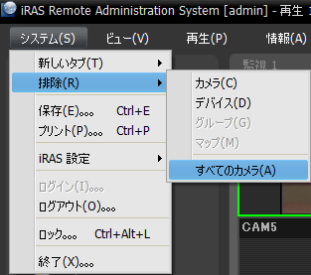
メニューバーの[システム]の[排除]-[すべてのカメラ]をクリック
してください。

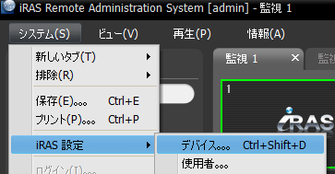
★デバイスの遠隔設定
デジタルレコーダーやネットワークカメラを遠隔設定します。

(1) メニューバーより[システム]-[iRAS設定] -[デバイス]をクリックします。

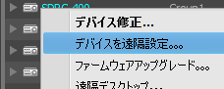
(2) [iRAS設定] -[デバイス]画面が表示されますので、設定したいデバイスを右クリックし、［デバイスを遠隔設定］をクリックするとデバイスの遠隔設定画面が表示されます。
★iRASプログラムの終了
iRASプログラムを終了します。  (1) メニューバーより[システム]-[終了]をクリックします。  (2) iRAS終了画面が表示されますので、「終了」をクリックすると、iRASプログラムが終了します。 | 